运维助手用户手册

日期 | 版本号 | 创建人 | 备注
20250825 | v1.0 | 李琪 | 初始版本

一．产品介绍

欢迎篇
欢迎使用运维助手系统，作为专为云仓运维打造的高效工具，它将为您的日常运维工作带来全新便捷体验。无论您是需要快速查询系统日志、顺畅完成版本升级，还是精准配置环境信息、及时查看异常信息，本系统都能提供稳定、高效的支持。我们致力于通过简洁的操作界面和实用的功能，提升工作效率。

产品简介
运维助手系统是针对云仓软件运维场景开发的专业辅助工具，核心功能涵盖四大模块。日志查询模块支持多维度筛选，可快速定位关键日志信息，助力问题排查；版本升级模块提供标准化升级流程，降低升级风险，保障系统平稳过渡；环境信息配置模块支持可视化操作，能灵活配置不同环境参数，适配不同运维需求；异常信息查看模块实时采集系统异常数据，以清晰格式呈现，便于及时发现并处理问题。系统操作简单，兼容性强，为云仓运维提供全方位支持。

产品定位
本系统定位于云仓软件运维人员的专属工作助手，聚焦解决运维过程中的效率低、操作繁、问题排查难等痛点。无论是企业内部负责系统日常维护的运维团队，还是为客户提供软件运维服务的技术人员，均可借助本系统提升工作质量。它不替代核心云仓系统功能，而是作为运维环节的补充工具，通过专业化、场景化的功能设计，帮助运维人员高效完成日志管理、版本控制、环境配置及异常处理等工作，保障 WMS 软件稳定运行。

二、产品功能

2.1登录
※功能说明：登录运维助手
※作业画面：
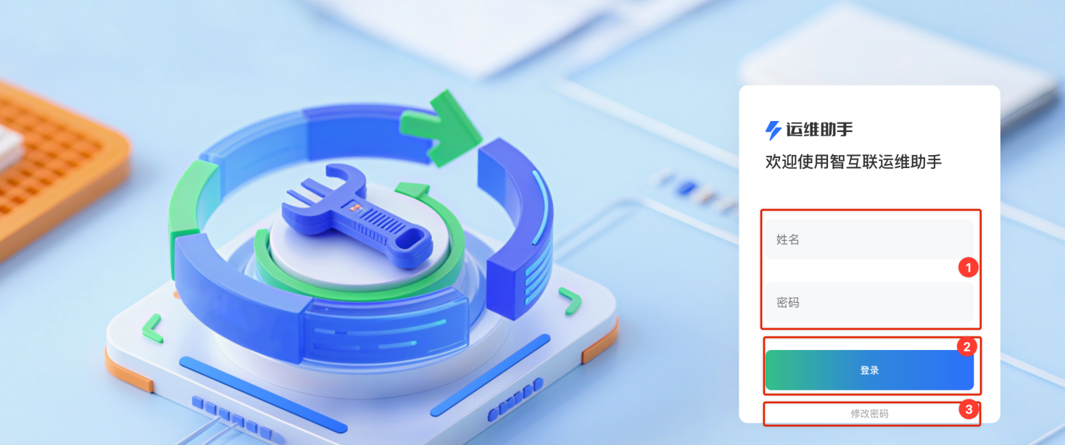
※单元模块说明：
- 区块(1)输入用户账号及相关密码。
- 区块(2)为登录按钮，身份验证通过后即可进入系统。
- 区块(3)点击修改密码，界面会弹窗供用户修改密码，维护用户账号，输入原密码，新密码，确认密码，点击确定即修改密码成功，可通过新密码进行登录操作。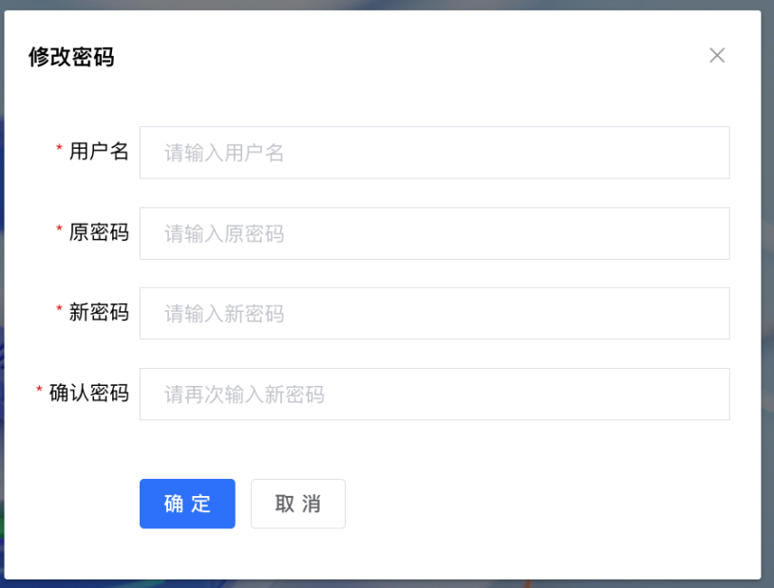

2.2环境信息
※业务场景说明：系统提供环境信息配置，区分正式区和测试区
※前置条件：无
※作业画面：进入环境信息页面如下图
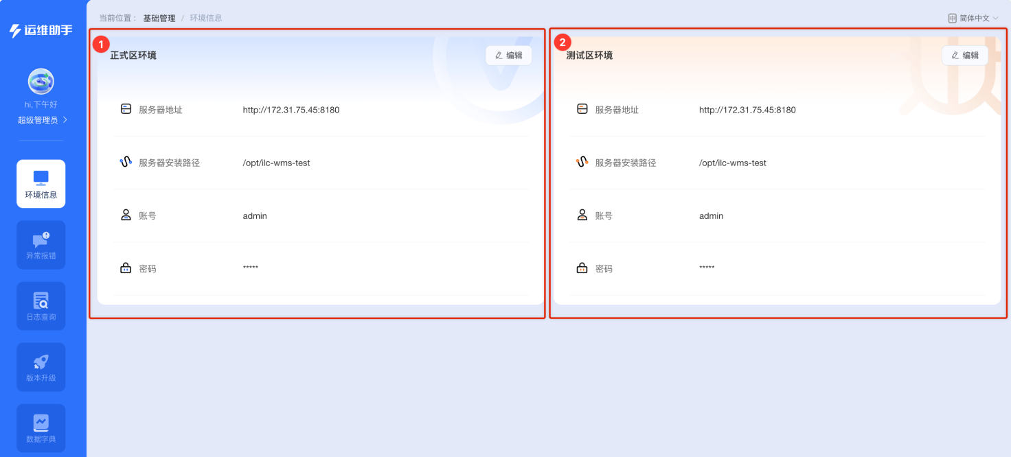
※单元模块说明：
- 区块(1)为正式区环境维护：
①信息展示：展示正式区服务器地址、服务器安装路径、账号、密码
- 服务器地址：云仓正式区服务器地址
- 服务器安装路径：云仓正式区安装路径
- 账号：云仓正式区账号，用于云仓版本升级后验证是否升级成功
- 密码：云仓正式区密码，用于云仓版本升级后验证是否升级成功
②编辑：点击编辑，服务器地址、服务器安装路径、账号、密码可编辑
- 服务器地址：云仓正式区服务器地址
- 服务器安装路径：云仓正式区安装路径
- 账号：云仓正式区账号，用于云仓版本升级后验证是否升级成功
- 密码：云仓正式区密码，用于云仓版本升级后验证是否升级成功
- 区块(2)为测试区环境维护：
①信息展示：展示测试区服务器地址、服务器安装路径、账号、密码
- 服务器地址：云仓测试区服务器地址
- 服务器安装路径：云仓测试区安装路径
- 账号：云仓测试区账号，用于云仓版本升级后验证是否升级成功
- 密码：云仓测试区密码，用于云仓版本升级后验证是否升级成功
②编辑：点击编辑，服务器地址、服务器安装路径、账号、密码可编辑
- 服务器地址：云仓测试区服务器地址
- 服务器安装路径：云仓测试区安装路径
- 账号：云仓测试区账号，用于云仓版本升级后验证是否升级成功
- 密码：云仓测试区密码，用于云仓版本升级后验证是否升级成功

2.3异常报错
※业务场景说明：系统提供云仓异常报错信息，用于异常报错的查询
※前置条件：无
※作业画面：点击进入异常报错页面如下图
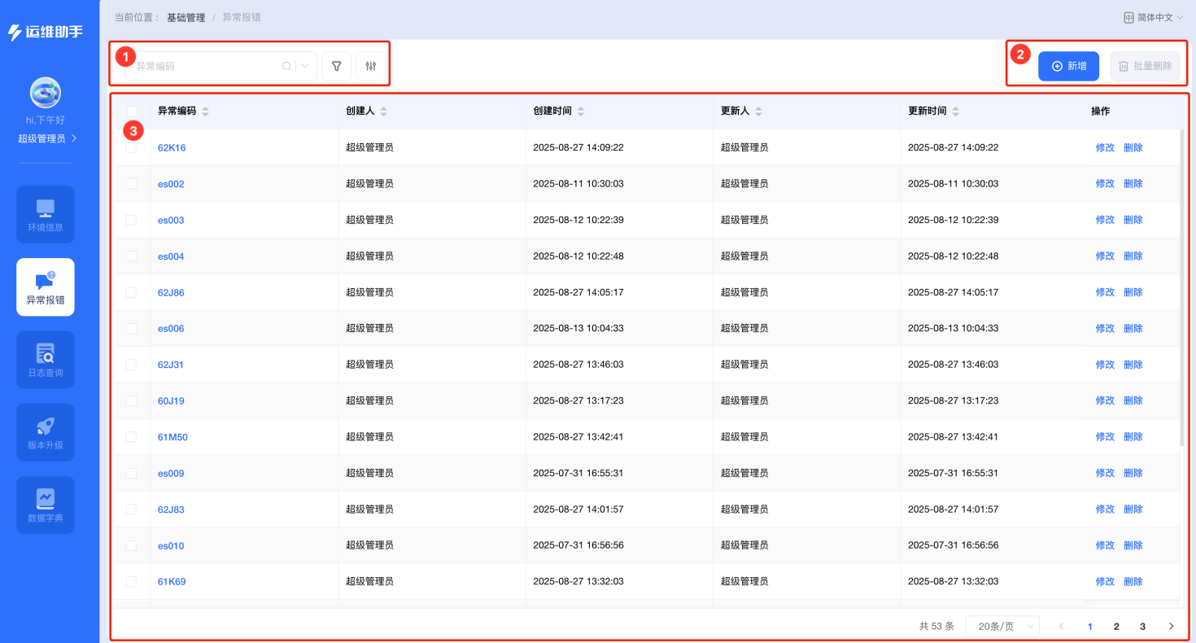
※单元模块说明：
- 区块(1)为搜索模块：
①搜索框：依据异常编码进行搜索，模糊匹配查找出符合的异常报错信息
②高级搜索：点击高级搜索，进行组合查询，可按异常报错信息查找出符合条件的异常报错信息
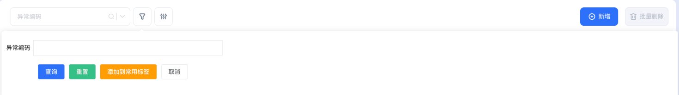
- 查询：输入完查询条件后点击查询 可筛选出符合的数据资料
- 重置：快速清空画面已有的查询条件
- 添加到常用标签：按照个人操作行为习惯预设某些查询条件至高级搜索，便于下次快速查询
- 取消：关闭当前高级检索画面
- 区块(2)为异常报错信息的操作按钮
①新增：点击【新增】按钮进入新增数据字典界面，作业画面如下
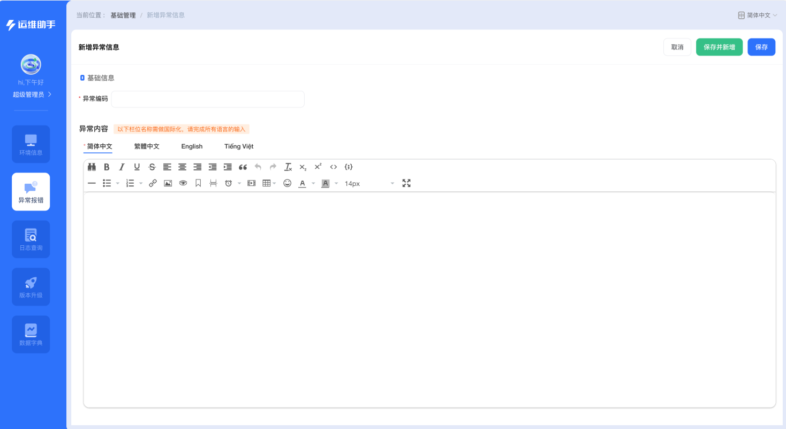
【代表必填项，不允许为空】
- 异常编码：维护异常编码
- 异常内容：用富文本维护多语言的异常内容，异常内容为云仓系统报错异常编码对应的处理方式，现包括简体中文、繁体中文、英语、越南语，新增语言需要在数据字典维护枚举类型languageCode的枚举编码
- 保存：保存当前新增信息并返回成功提示后，关闭新增界面
- 保存并新增：保存当前新增信息并返回成功提示后，刷新新增界面，可继续新增
- 取消：关闭新增界面，对当前维护信息不做保存
②批量删除：异常报错列表勾选单行或多行，点击【批量删除】，弹窗弹出点击【确定】可进行删除
- 区块(3)为异常报错的展示列表，
点击【修改】进入编辑页面，点击【删除】弹窗弹出点击【确定】可进行删除

2.4日志查询
※功能说明：日志管理模块主要包含异常日志、操作日志2个菜单，用于查询云仓系统不同场景的日志，便于排查解决系统报错和异常的原因

2.4.1操作日志
※业务场景说明：系统提供操作管理作业，用于操作日志的查询，可查看详细的执行SQL
※前置条件：无
※作业画面：
进入操作日志页面如下图
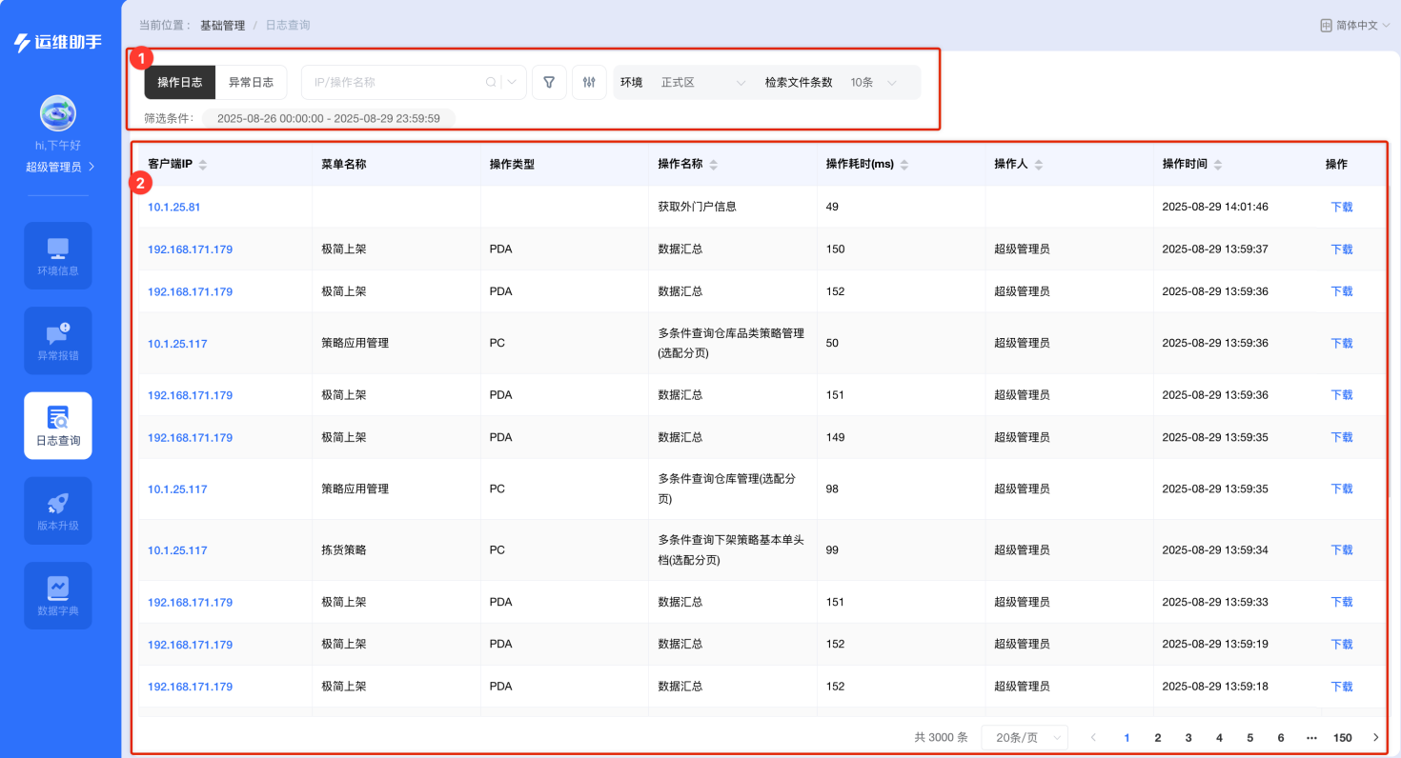
※单元模块说明：
- 区块(1)为搜索模块：
①搜索框：依据IP/操作名称进行搜索，模糊匹配查找出符合的操作日志
②高级搜索：点击高级搜索，进行组合查询，可按客户端IP、关键参数值、操作人、用户
操作、日期范围查找出符合的操作日志
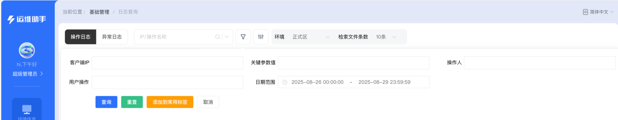
- 查询：输入完查询条件后点击查询 可筛选出符合的数据资料
- 重置：快速清空画面已有的查询条件
- 添加到常用标签：按照个人操作行为习惯预设某些查询条件至高级搜索，便于下次快速查询
- 取消：关闭当前高级检索画面
③列设置：展示当前管理作业显示的列栏位，可调整列栏位的排序顺序、是否冻结、是否隐藏，作业
画面如下
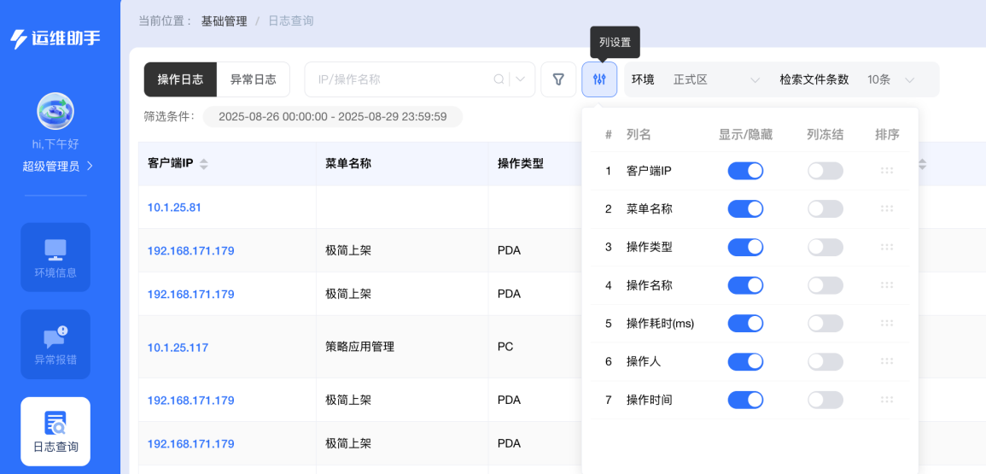
④环境选择：可选择环境，正式区或测试区；
⑤检索文件条数：指下载服务器日志根据操作时间向前查找的文件数量。
- 区块(2)为操作日志的展示列表，点击某列向上或向下的箭头，当前列表会依照该列正序或倒序排序；
①客户端IP：点击客户端IP列可查看日志详情，点击【下载】可下载文件；
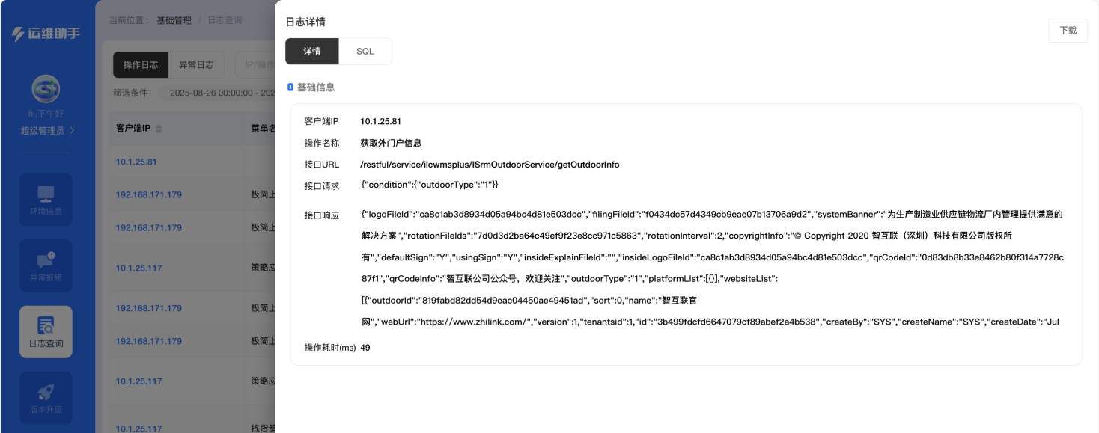
②操作列：操作列点击【下载】可下载此操作的服务器日志。

2.4.2异常日志
※业务场景说明：系统提供异常日志管理作业，用于异常报错的查询
※前置条件：无
※作业画面：进入异常日志页面如下图
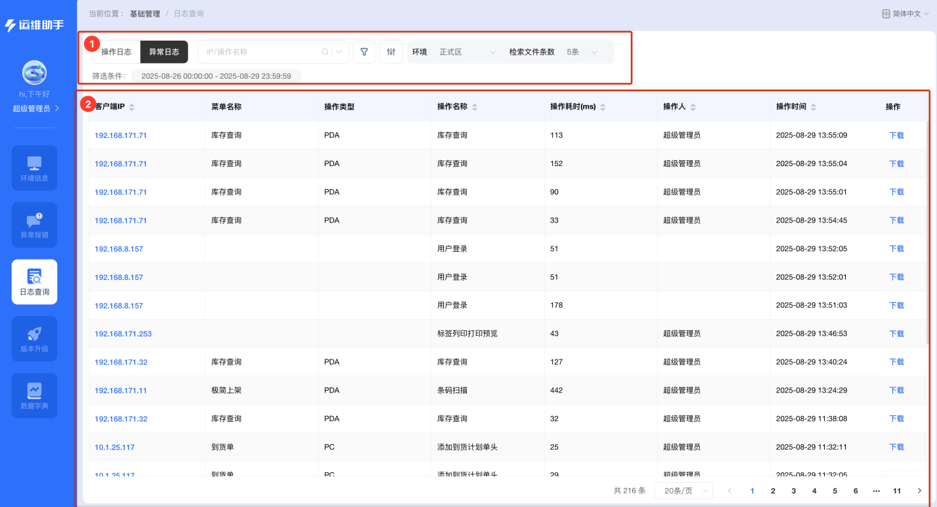
※单元模块说明：
- 区块(1)为搜索模块：
①搜索框：依据IP/操作名称进行搜索，模糊匹配查找出符合的异常日志
②高级搜索：点击高级搜索，进行组合查询，可按客户端IP、关键参数值、操作人、用户
操作、日期范围查找出符合的异常日志
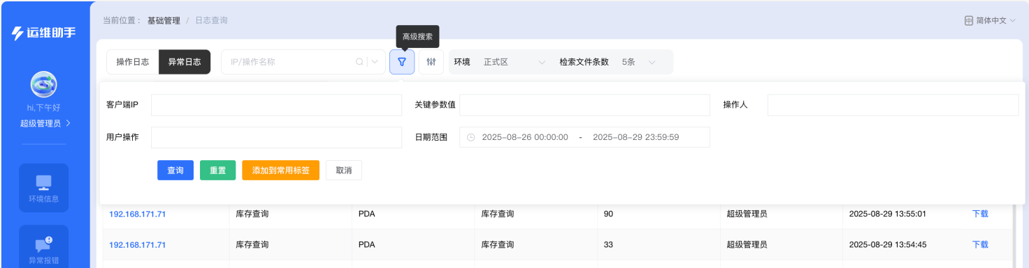
- 查询：输入完查询条件后点击查询 可筛选出符合的数据资料
- 重置：快速清空画面已有的查询条件
- 添加到常用标签：按照个人操作行为习惯预设某些查询条件至高级搜索，便于下次快速查询
- 取消：关闭当前高级检索画面
③列设置：展示当前管理作业显示的列栏位，可调整列栏位的排序顺序、是否冻结、是否隐藏，作业
画面如下
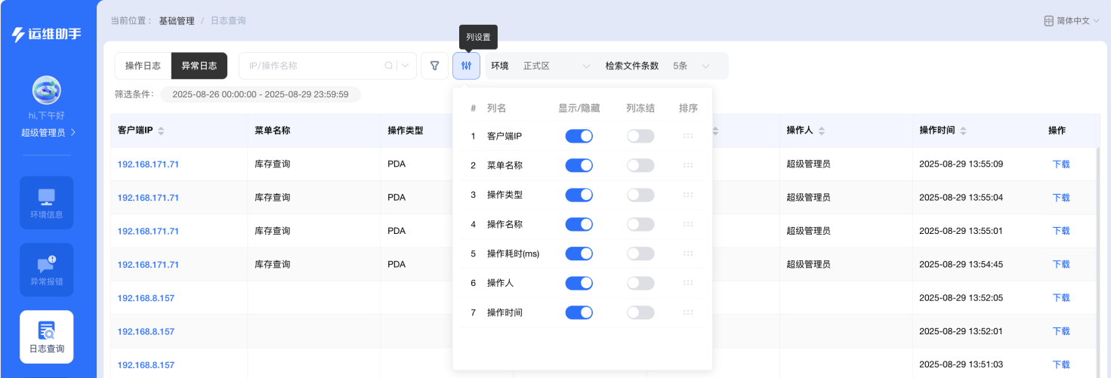
④环境选择：可选择环境，正式区或测试区；
⑤检索文件条数：指下载服务器日志根据操作时间向前查找的文件数量。
- 区块(2)为异常日志的展示列表，点击某列向上或向下的箭头，当前列表会依照该列正序或倒序排序；
①客户端IP：点击客户端IP列可查看日志详情，点击【下载】可下载文件；
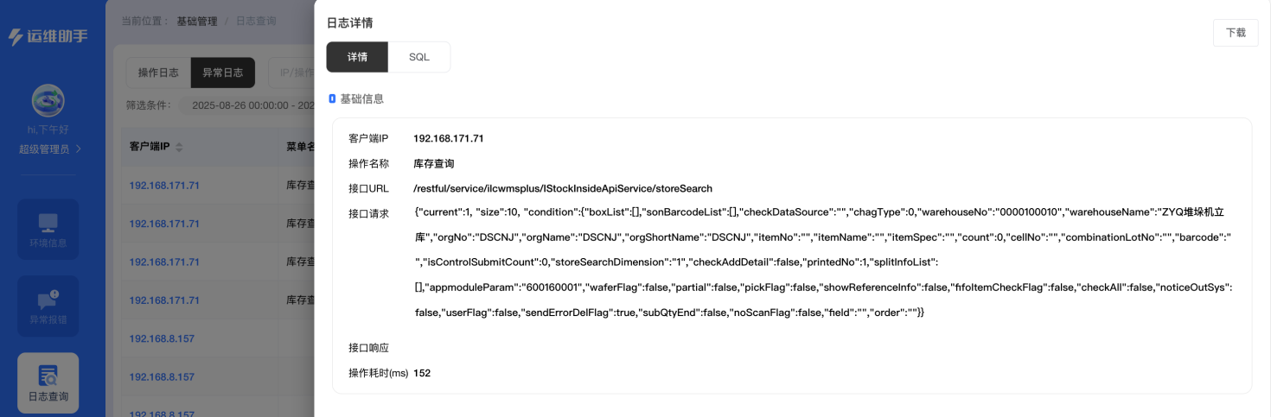
②操作列：操作列点击【下载】可下载对应的服务器日志。

2.5版本升级
※业务场景说明：系统提供系统版本升级
※前置条件：无
※作业画面：进入版本页面如下图
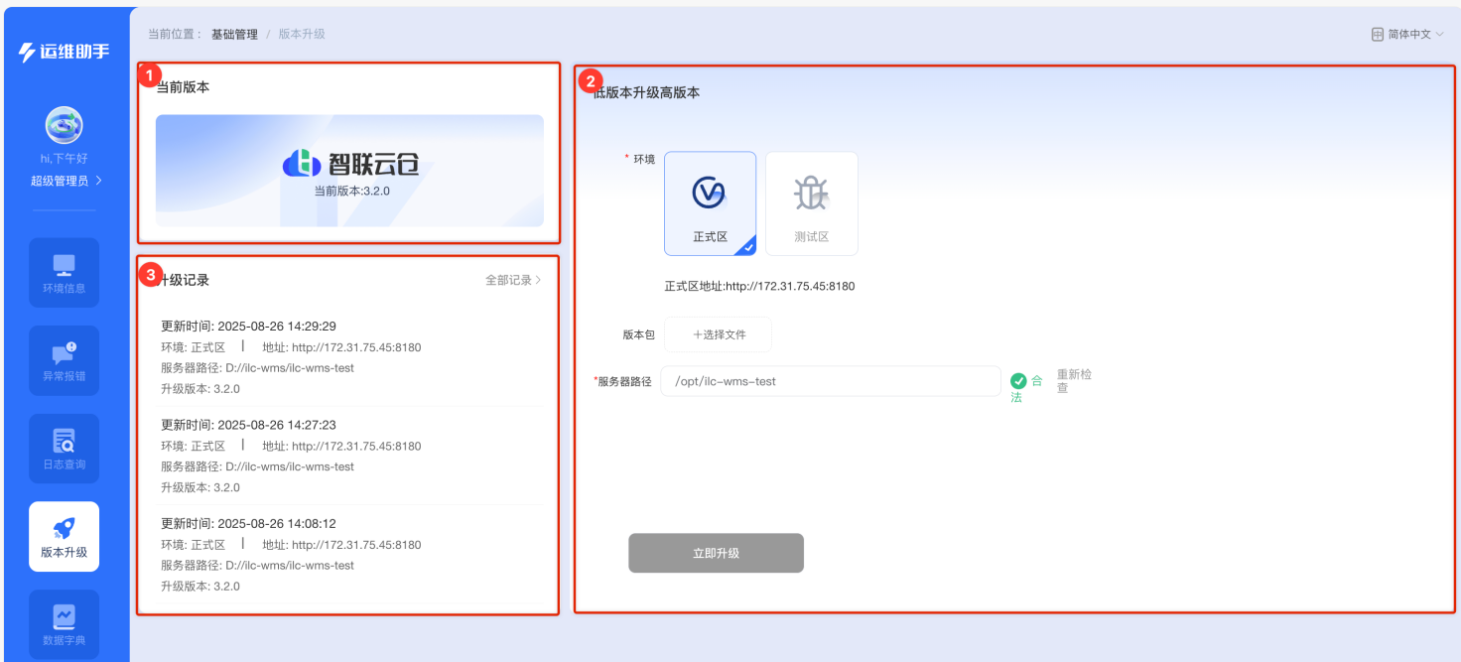
※单元模块说明：
- 区块(1)为当前版本展示模块，展示云仓当前系统版本
- 区块(2)版本升级模块
- 环境：选择正式区或者测试区，下方展示在环境信息维护的地址
- 版本包：点击选择文件，上传版本包；
- 服务器路径：默认带入在环境信息维护的服务器路径，可在此基础上进行编辑，编辑后点击【检查合法性】，检查不通过会报错，页面如下：
- 立即升级：点击后可进行版本升级
- 区块(3)为升级记录的展示列表
- 列表展示：根据时间倒序展示升级记录，点击【回滚】弹窗弹出，点击【确认回滚】可进行版本回滚；
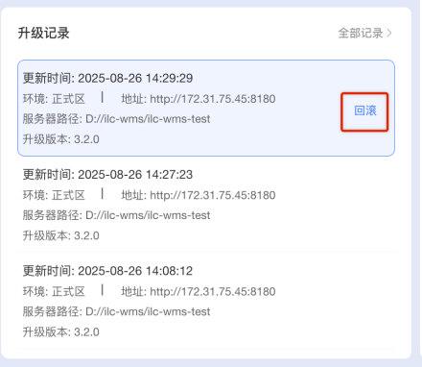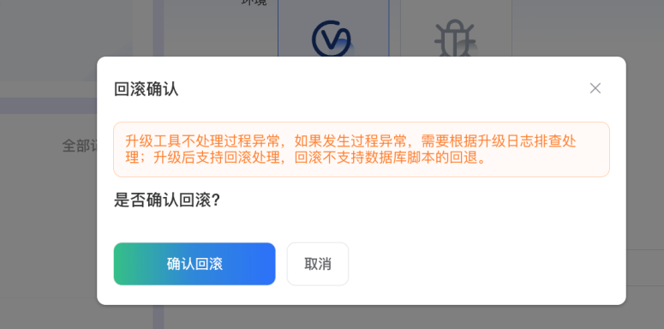
- 全部记录：点击【全部记录】可展示最近10条记录
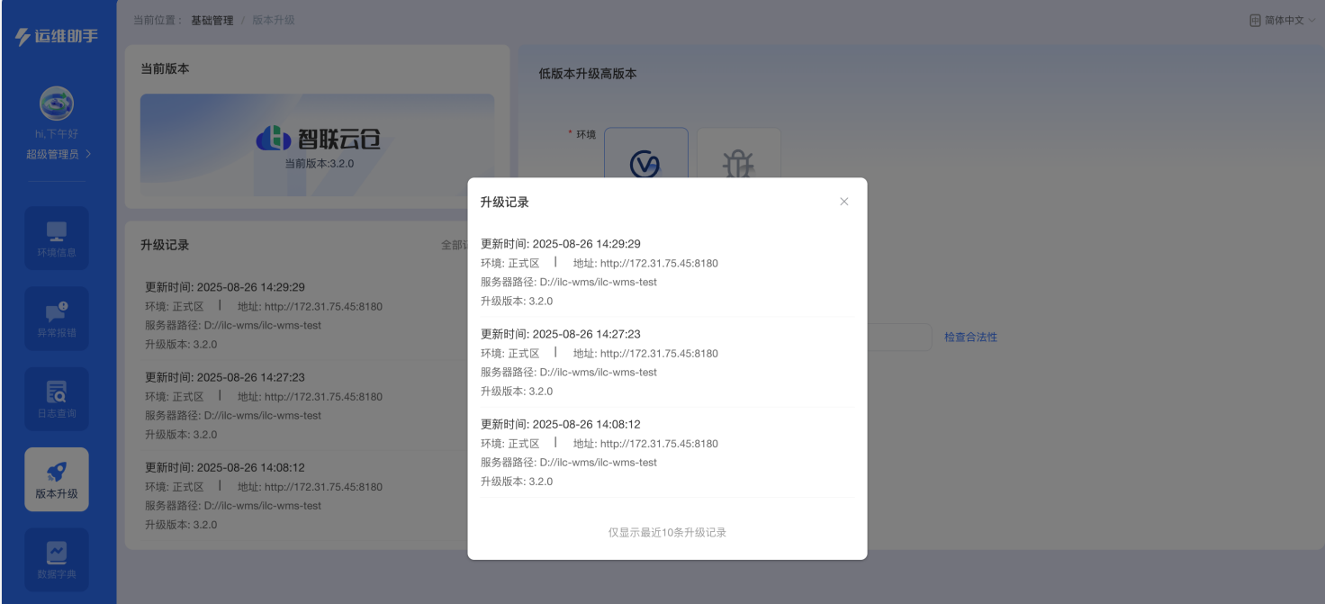

2.6数据字典
※业务场景说明：系统提供数据字典管理作业，主要用于系统代码枚举的新增、修改、删除，系统初始化枚举均已预设好，管理员可根据业务需求进行相关配置
※前置条件：无
※作业画面：进入数据字典页面如下图
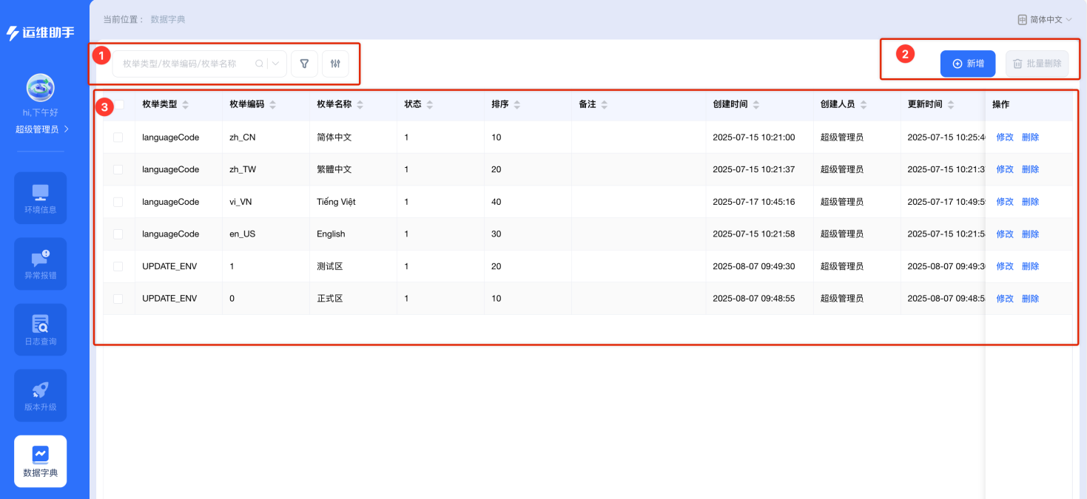
※单元模块说明：
- 区块(1)为搜索模块：
①搜索框：依据枚举类型、枚举编码、枚举名称进行搜索，系统模糊匹配搜索条件查找出符合的数据
字典
②高级搜索：点击高级搜索，进行多条件组合查询。可按枚举类型、枚举编码、枚举名称、状态模糊
匹配搜索条件查找出符合的数据字典资料。
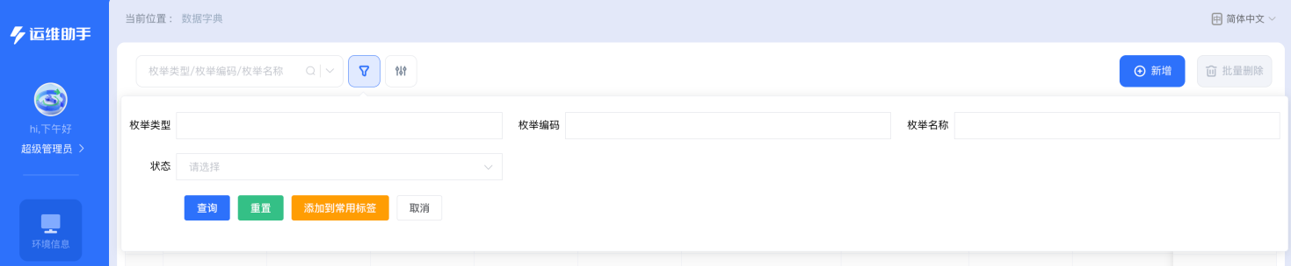
- 查询：输入完查询条件后点击查询 可筛选出符合的数据资料
- 重置：快速清空画面已有的查询条件
- 添加到常用标签：按照个人操作行为习惯预设某些查询条件至高级搜索，便于下次快速查询
- 取消：关闭当前高级检索画面
③列设置：展示当前管理作业显示的列栏位，可调整列栏位的排序顺序、是否冻结、是否隐藏，作业
画面如下
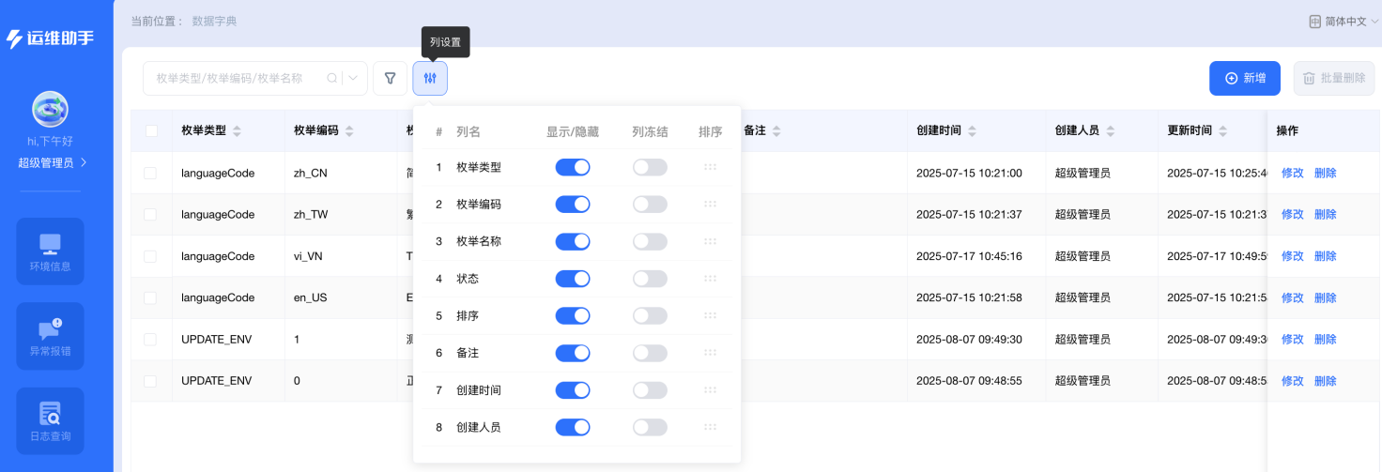
- 区块(2)为数据字典的操作按钮
①新增：点击【新增】按钮进入新增数据字典界面，作业画面如下
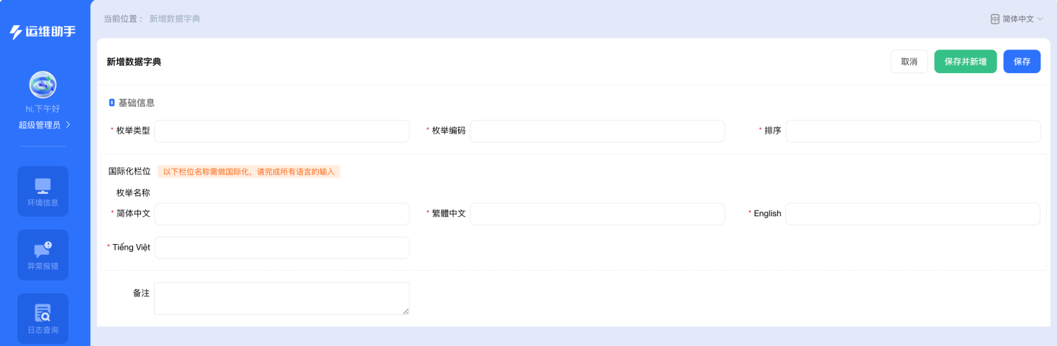
【代表必填项，不允许为空】
- 枚举类型：输入枚举类型（不建议输入中文）
- 枚举编码：输入枚举编码
- 排序：列表界面的排序（同一枚举类型不可重复）
- 枚举名称：输入枚举的名称描述，支持简体中文、繁体中文、英语、越南语4种语言的枚举名称
- 备注：特殊说明
- 保存：保存当前新增信息并返回成功提示后，关闭新增界面
- 保存并新增：保存当前新增信息并返回成功提示后，刷新新增界面，可继续新增
- 取消：关闭新增界面，对当前维护信息不做保存
②批量删除：异常报错列表勾选单行或多行，点击【批量删除】，弹窗弹出点击【确定】可进行删除
- 区块(3)为数据字典的展示列表，
点击【修改】进入编辑页面，点击【删除】弹窗弹出点击【确定】可进行删除。

